el calentamiento climático

el calentamiento global es el aumento de la temperatura media en la superficie de la tierra
le réchauffement climatique est l'augmentation de la température moyenne a la surface de la terre
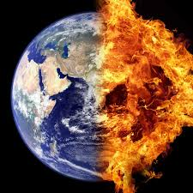
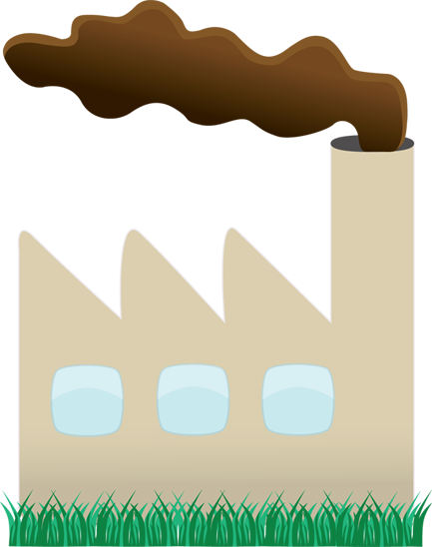
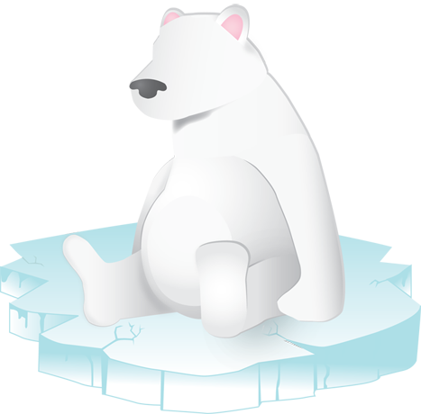
problema/causa

-los gases de efecto invernadero recrudecimiento del clima -desestabiliza el clima
-aumento del CO2 en la atmósfera -*aumento del nivel del mar y amenazando el ecosistema
*augmentation du niveau de la mer et menace pour l'écosystéme ( brise de la chaîne alimentaire...)

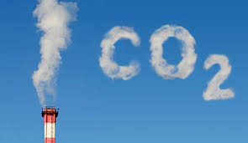
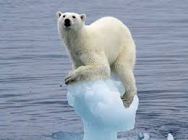
Solución
-el uso de las energías renovables -reducir el efecto invernadero emmisions gases de efecto invernadero
-reducir el consumo de la población -detener la deforestación porque el árbol consume el CO2
-proponer alternativas de transporte como el transporte público o en bicicleta







réalisé par axel.c et theo.b

